Exercices oscilloscope

Exercice 1

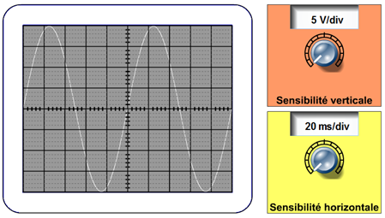
1) Mesurer U_{m}
……………………………………………….…
……………………………………………….…
……………………………………………….…
2) Mesurer T
……………………………………………….…
……………………………………………….…
……………………………………………….…
2) Calculer F
……………………………………………….…
……………………………………………….…
……………………………………………….…

……………………………………………………………………………………………………….…………………………………….…
……………………………………………………………………………………………………….…………………………………….…
……………………………………………………………………………………………………….…………………………………….…
……………………………………………………………………………………………………….…………………………………….…

Exercice 2
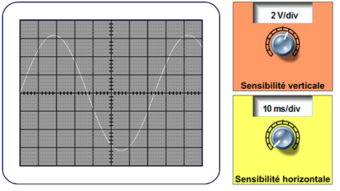
1) Mesurer U_{m}
……………………………………...……….…
……………………………………...……….…
……………………………………...……….…
2) Mesurer T
……………………………………...……….…
……………………………………...……….…
……………………………………...……….…
2) Calculer F
……………………………………...……….…
……………………………………...……….…
……………………………………...……….…

……………………………………………………………………………………………………….…………………………………….…
……………………………………………………………………………………………………….…………………………………….…
……………………………………………………………………………………………………….…………………………………….…
……………………………………………………………………………………………………….…………………………………….…

